№ б/н от 22 апреля 2020 г.

Коммерческое предложение на поставку масок

Таблица №1

№ | Наименование | Характеристика | Вид | Цена за шт. руб. без НДС
1. | Маска многоразовая  Цвет: белый, черный.  Трехслойная/двухслойная | Ткань: Бязь ГОСТ (142 гр/м) | 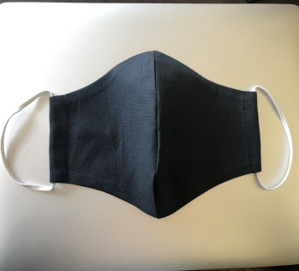  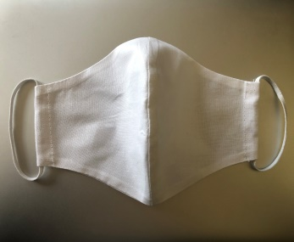

Условия оплаты заказа:
- Предоплата 30% от стоимости заказа, указанного в спецификации к договору поставки.
- Оплата оставшихся 70% стоимости заказа осуществляется в течение 5 рабочих дней после поставки товара на склад Заказчика.
- Стоимость изделия фиксируется на дату поступления предоплаты.
- Оплата по безналичному расчету.

Условия поставки:
- Самовывоз со склада производителя в г. Череповец
- Отправка ТК за счет покупателя.

С уважением,
генеральный директор Стулов А.В.

Тел.моб. 8-921-148-57-71 (Андрей)
Тел. моб. 8-999-791-08-43 (Илья)
Тел.моб. 8-911-538-18-48 (Павел)
e-mail : vip78@bk.ru, p.blinov@venusohs.ru

